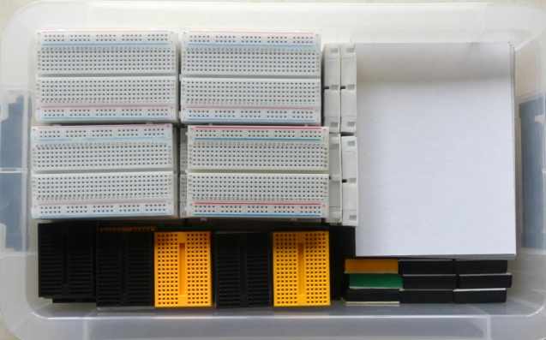

Stap 1: breadboads en kartonnen plaatjes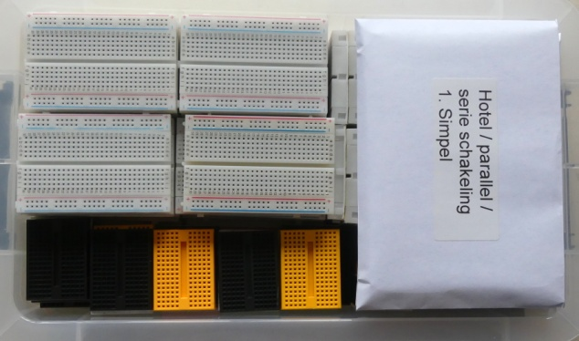

Stap 2: Uitlegkaarten

Breadboards  
Uitlegkaarten  
Kartonnen borden

Zie binnenzijde van het deksel voor de inhoud.

Weekendschool / Hans de Jong